Thầy giáo: Nguyễn Văn Kỳ – Hiệu trưởng Trường Tiểu học Giang Biên - Tấm gương nhà giáo tâm huyết, mẫu mực, luôn gương mẫu trong mọi công việc được đồng nghiệp, học sinh tin yêu và phụ huynh quý mến.
Chủ Tịch Hồ Chí Minh đã từng nói: “Mỗi người tốt, mỗi việc tốt là một bông hoa đẹp. Cả dân tộc ta là một rừng hoa đẹp”. đúng thế, để thực hiện lời dạy của Bác, mỗi người dân trên đất nước Việt Nam đều phải không ngừng tu dưỡng và rèn luyện để trở thành một bông hoa ngát hương trong khu rừng hoa rực rỡ của nước nhà. Xung quanh chúng ta có biết bao tấm gương về nghị lực sống, về sự nỗ lực phấn đấu, vươn lên trong gian khổ để nở hoa thơm cho đời. Và còn biết bao người có những đóng góp thầm lặng, có đạo đức, lối sống cao cả.Tuy tên tuổi của họ không được vinh danh trên các phương tiện đại chúng nhưng lại khiến những người xung quanh khâm phục, ngợi ca và luôn lấy đó là một mẫu người để học tập và noi theo. Và thầy giáo Nguyễn Văn Kỳ - Bí thư chi bộ, Hiệu trưởng trường Tiểu học Giang Biên là một trong những tấm gương sáng để tôi học tập và noi theo.
Thầy giáo Nguyễn Văn Kỳ - Bí thư chi bộ, Hiệu trưởng trường Tiểu học Giang Biên là tấm gương tiêu biểu tâm huyết với nghề, làm theo lời Bác, điển hình trong công tác quản lý. Mặc dù thầy Kỳ mới về trường vào tháng 8 năm 2021 nhưng đã xây dựng Hội đồng sư phạm nhà trường thành một tập thể đoàn kết, trí tuệ, dân chủ, kỷ cương, tình thương và trách nhiệm. Thầy luôn đi đầu trong việc vận dụng nhiều phương pháp mới để nâng cao chất lượng giáo dục và đổi mới quản lý. Đặc biệt, thầy vận dụng tốt các biện pháp quản lý bằng kế hoạch, bằng pháp chế; hưởng ứng các cuộc vận động và phong trào thi đua của Nhà nước và ngành giáo dục; thực hiện tốt công tác phối hợp với Công đoàn cơ sở, sự lãnh đạo của chi bộ Đảng trong nhà trường. Để công tác quản lý đạt hiệu quả cao, ngoài trách nhiệm thực hiện các nhiệm vụ theo chức năng, bản thân thầy còn không ngừng tự trau dồi chuyên môn, tham gia nhiều lớp bồi dưỡng nghiệp vụ quản lý hiệu trưởng; các lớp tập huấn do ngành giáo dục tổ chức để nắm bắt tình hình, cải tiến công tác quản lý tại đơn vị mình. Nhờ vậy, từ khi thầy về trường công tác quản lý của trường được đổi mới một cách rõ rệt.
Với cương vị là Bí thư chi bộ, Hiệu trưởng nhà trường, thầy luôn phối hợp chặt chẽ giữa các ban ngành của địa phương, đề cao trách nhiệm chủ động trong “Học tập và làm theo tư tưởng, đạo đức, phong cách Hồ Chí Minh” chú trọng việc “Học tập” đến “làm theo” từ đó tạo ra chuyển biến rõ nét về nhận thức trách nhiệm của cán bộ, Đảng viên và quần chúng trong trường học. Thầy đã chỉ đạo đẩy mạnh việc học tập và làm theo tấm gương, đạo đức Hồ Chí Minh, gắn với các cuộc vận động, phong trào thi đua của ngành giáo dục, trong đó nổi bật là phong trào “Xây dựng trường học thân thiện, học sinh tích cực”, “Mỗi thầy, cô giáo là một tấm gương đạo đức, tự học và sáng tạo”... Từ những hành động nhỏ của thầy cũng đầy trách nhiệm và tình yêu thương dành cho học sinh. Đến những việc nhỏ nhất là chăm sóc, bảo vệ bồn hoa cây cảnh khuôn viên nhà trường; đôn đốc, hướng dẫn mỗi thầy, cô giáo, học sinh học theo Bác tiết kiệm sử dụng điện, nước…, thầy đều quán triệt và gương mẫu thực hiện.
Không chỉ giỏi việc trường, ở nhà thầy Kỳ là một người bố, người chồng mẫu mực giúp đỡ vợ con trong việc nhà, có ý thức trách nhiệm xây dựng hạnh phúc gia đình. Vì vậy thầy Kỳ luôn là tấm gương sáng để các con noi theo. Cũng nhờ có một người bố mẫu mực như vậy nên hai con của thầy hiện tại cũng rất thành đạt. Đó chính là động lực để giúp thầy luôn hoàn thành tốt nhiệm vụ trong công việc, đồng thời vẫn toàn vẹn với gia đình.
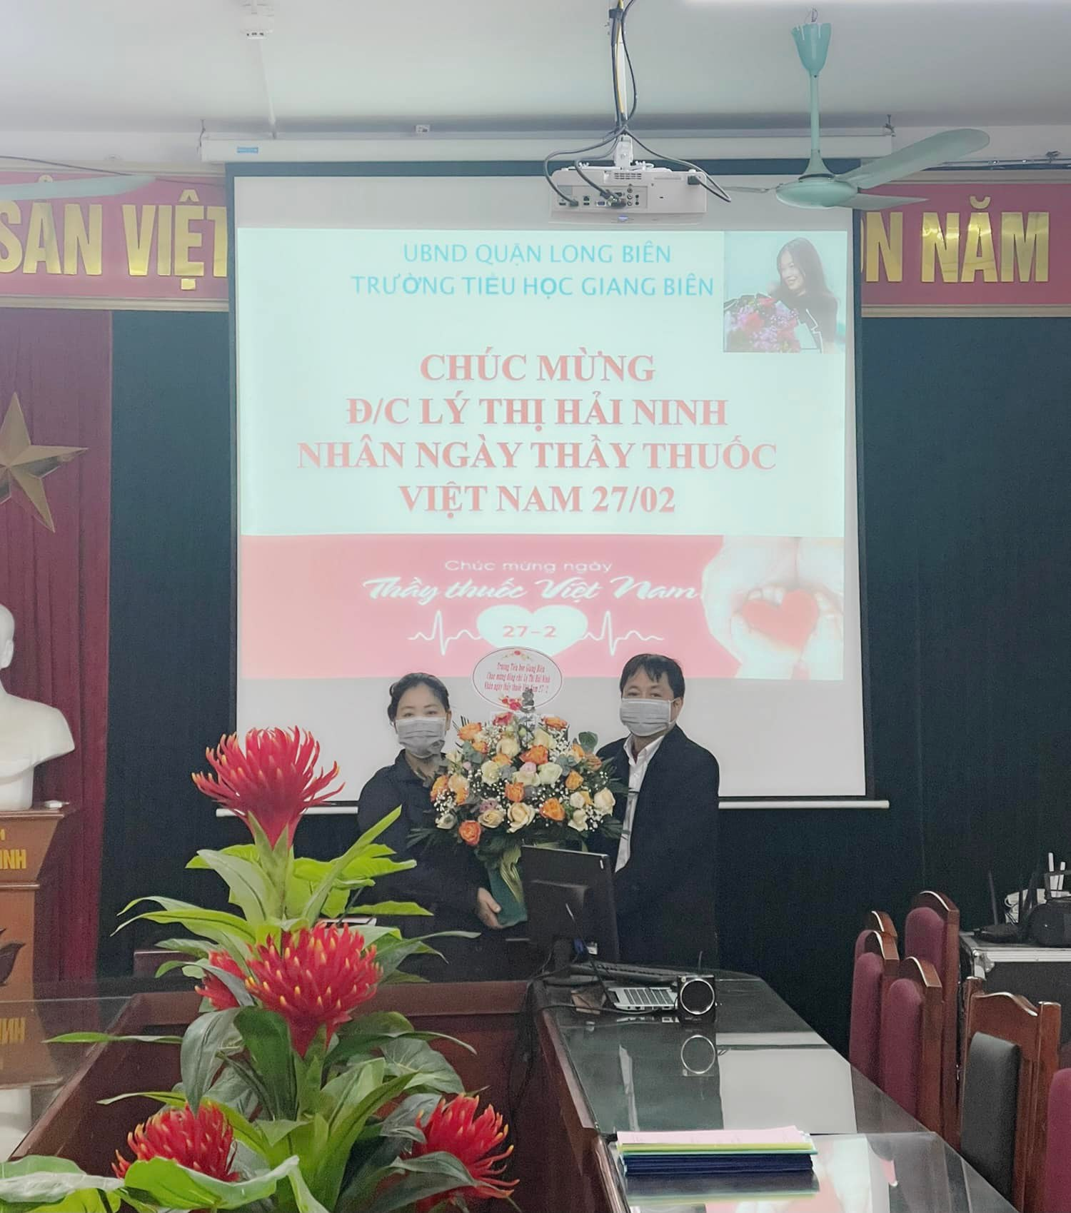Thầy Nguyễn Văn Kỳ tặng hoa và chúc mừng nhân viên y tế trong trường nhân ngày Thầy thuốc Việt Nam.
Một điều đáng quý hơn cả ở thầy Kỳ đó là tình cảm mà thầy dành cho đồng nghiệp, một sự lắng nghe chia sẻ và cảm thông sâu sắc. Thầy rất nghiêm khắc nhưng cũng không vì thế cứng nhắc mà thầy luôn dành cho chúng tôi
.những lời động viên, khích lệ, những lời góp ý chân thành nhất. Đó không đơn giản là quan hệ lãnh đạo với cấp dưới mà là tình bạn, tình đồng chí, tình thầy trò. Hội đồng giáo dục nhà trường đều quý mến thầy Hiệu trưởng, bởi thầy là một tấm gương sáng trong công tác quản lý, tạo sức mạnh bằng tinh thần đoàn kết với tác phong giản dị, yêu thương và luôn giúp đỡ đồng nghiệp một cách chân tình. Thầy thực sự là một tấm gương sáng để chúng tôi học tập, rèn luyện, cống hiến nhiều hơn cho mái trường Tiểu học Giang Biên thân yêu này!

